武汉市基督教圣光堂联合街道开展春节前夕走访慰问活动
2025年1月23日，正值新春佳节来临之际，武汉市基督教圣光堂陈琴牧师、张晶牧师、冯念牧师、吴亚莉牧师一行，联合属地街道社区工作人员，共同开展了社区慰问帮扶孤寡老人的活动。
当天，圣光堂教牧人员与街道工作人员一同来到了社区重点帮扶对象杨贵荣婆婆的家中。杨婆婆年事已高，早年丧偶，晚年膝下无子女照料，且身患重病，每周需往返医院进行三次透析治疗，经济负担重，生活十分拮据。
陈琴牧师一行详细询问了杨婆婆近期的身体状况和生活起居情况，耐心倾听她的心声，并鼓励她要保持乐观的心态，保重身体，勇敢面对生活的挑战。探访中，圣光堂教牧同工为杨婆婆送上了大米、食用油等生活必需品以及500元慰问金，切实解决了她生活中的燃眉之急。
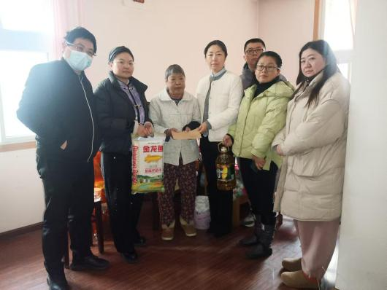
杨婆婆接过慰问物资，感动不已，对大家的关心表示由衷的感谢。此次慰问活动，不仅为困难群众带去了物质上的帮助，更带去了精神上的慰藉，充分体现了圣光堂积极通过慈善公益服务社会，促进社区和谐温暖的良好形象。

武汉市基督教圣光堂
2025年1月24日

